**新增督办任务**：

原型地址：<https://iy90ec.axshare.com> 密码：123123

## 概述：

功能所在位置：办公平台->任务管理->全部任务

在发起任务时，可以选择任务类型为：周督办、双周督办，月督办，可以配置每个周期的提醒时间。

每个任务类型都是按自然时间为周期，比如周就是每个周一到周五。

## 督办功能操作：

**新增任务：**

新增任务时，可以选择督办类型，根据督办类型配置对应的提醒时间，反馈时间，自动催办时间，在周期内指定时间进行任务提醒，在提醒时间时候按设定的小时数进行催办，而反馈时间限定了任务每个周期可以反馈的时间区间。

第一次发起任务时，只要当前时间未超过任务提醒时间，则任务当前周期即刻生效，若超过任务提醒时间，则下个周期开始生效。例如，发起一个周任务，提醒时间为每周三，而今天星期四，则下个周才是该周任务的第一个周期，若今天是星期二，则当前周为该周期任务的第一个周期。

【用户界面】：

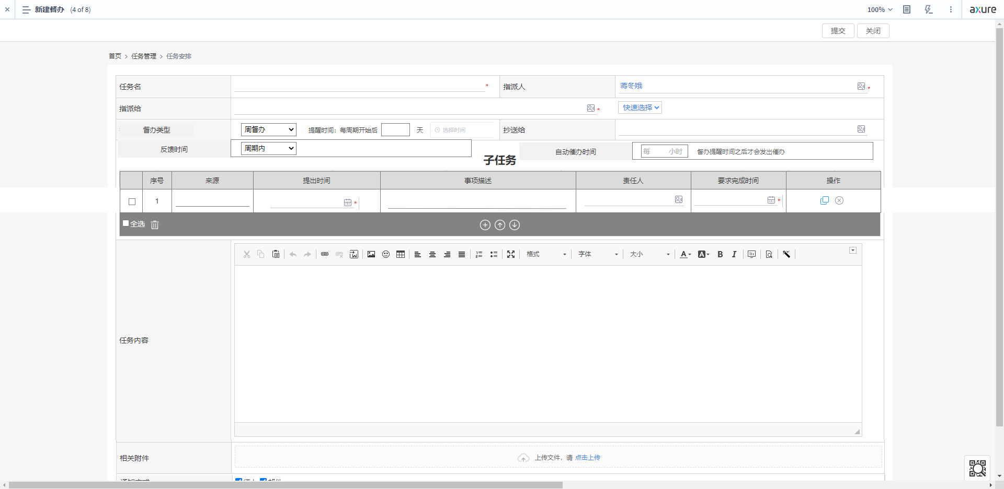

【新增任务页面的变化】：

* 移除【截止时间】，【任务来源】
* 新增【督办类型】，【反馈时间】，【自动催办时间】
* 子任务表格字段变动
* 页面新增字段描述如下：

|  |  |  |  |
| --- | --- | --- | --- |
| 数据项 | 类型 | 必填 | 说明 |
| 督办类型 | 下拉框 | 是 | 督办的类型：周督办、双周督办，月督办 |
| 提醒时间 | 时间选择期 | 是 | 选择【时分】 |
| 反馈时间 | 下拉选项 | 是 | 可选项为：周期内，可超过周期。   * 周期内：则必须在周期结束之前进行反馈 * 可超过周期：则设置一个天数，可在周期时间+X天内进行反馈。   未在设定时间内进行反馈的生成一条反馈数据，【完成情况描述】为“未反馈”，【反馈时间】为空，【审批状态为空】 |
| 自动催办时间 | 数值框 | 是 | 填入小时数，按照这个设定的小时数，每X小时进行一次催办。督办提醒时间之后才会发出催办。催办2次后，同一责任人事项做合并成表格，邮件推送至直接上级。 |
| 来源 | 文本框 | 否 | 子任务是什么地方提出的 |
| 提出时间 | 日期选择器 | 是 | 子任务是什么时候提出的，格式：年月日 |
| 事项描述 | 文本框 | 是 | 子任务的内容描述 |
| 责任人 | 地址本控件 | 是 | 子任务的负责人，可多选，多选的情况下，每个责任人都会收到提醒，也都需要提交反馈，所有反馈人共享一个反馈内容 |
| 要求完成时间 | 时间选择器 | 是 | 子任务的最终截止时间，超过该时间任务未完成，则子任务超期。格式：年月日 |
| 操作 | 按钮 |  | 复制，删除 |
| Excel导入模板下载 | 按钮 |  | 下载导入子任务Excel表格，格式如【Excel导入模板】 |
| 导入 | 按钮 |  | 点击之后弹出上传文件的框，选择上传的导入子任务的Excel文件，上传完成自动填入子任务列表 |

【Excel导入模板】

|  |  |  |  |  |  |
| --- | --- | --- | --- | --- | --- |
| **序号** | **来源** | **提出时间** | **事项描述** | **责任人** | **要求完成时间** |
|  | 文本 | 2023-05-26 | 文本 | 用户名(账号) | 2023-05-26 |
|  |  |  |  |  |  |

**查看任务**

查看任务分为:

* 任务创建者查看任务,能查看到所有的任务信息，包括父任务详情，子任务列表，所有子任务反馈情况

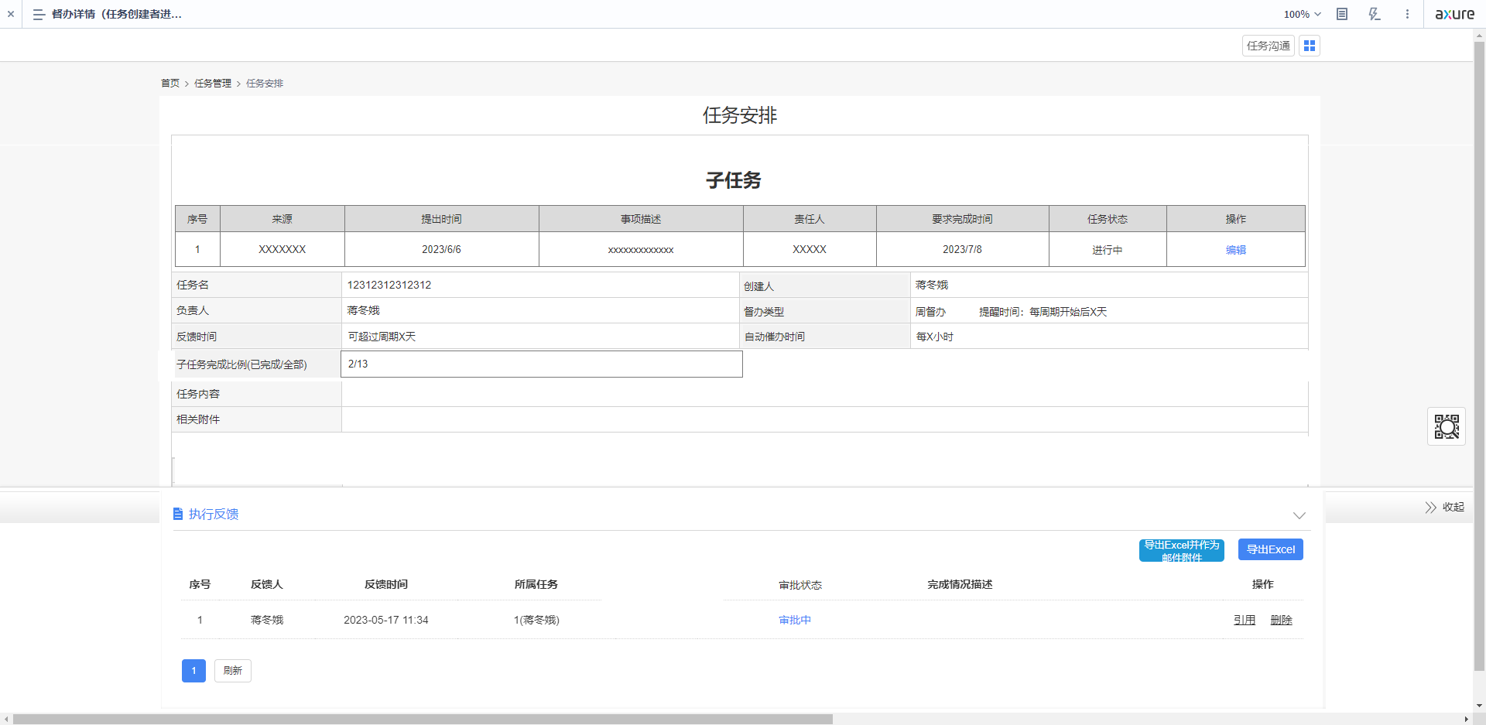

* 子任务责任人查看任务详情，只能查看本人任务的列表详情，父级任务只显示【任务名】【创建人】【任务内容】【相关附件】等信息，执行反馈显示所有子任务的反馈情况，按从新到旧的顺序排序。点击子任务列表操作列的【查看】进入子任务详情页，可查看子任务详情以及对子任务进行反馈。

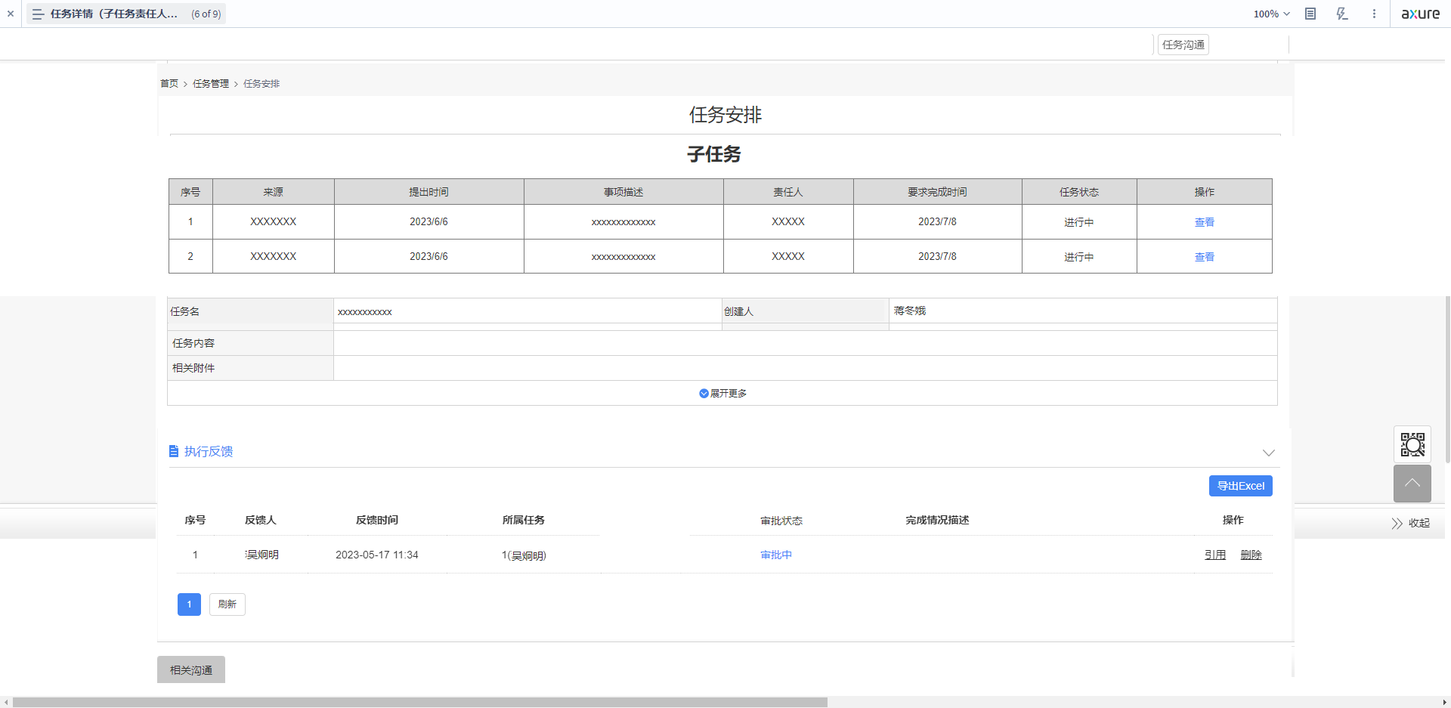

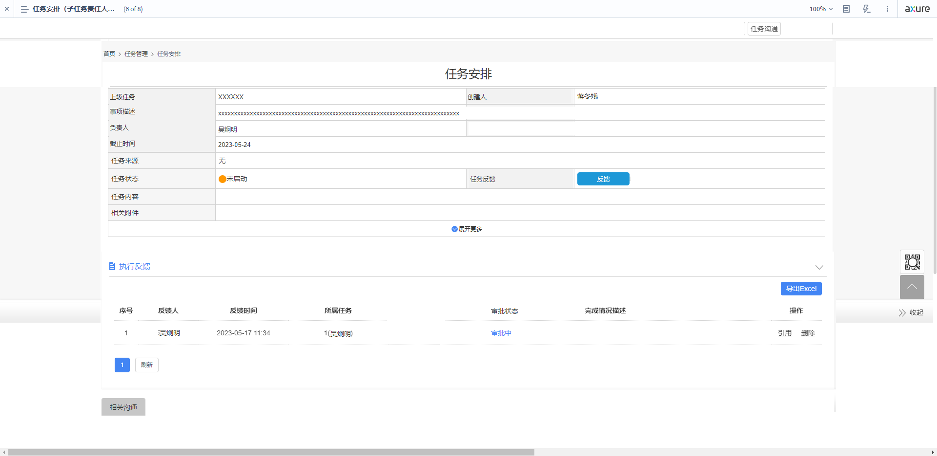

**编辑任务**

任务创建者进入任务详情页点击子任务列表操作列中的编辑可以对子任务的所有信息（除任务状态）进行编辑

【功能位置】

任务列表->任务详情（任务创建者进入的页面）

【用户界面】：

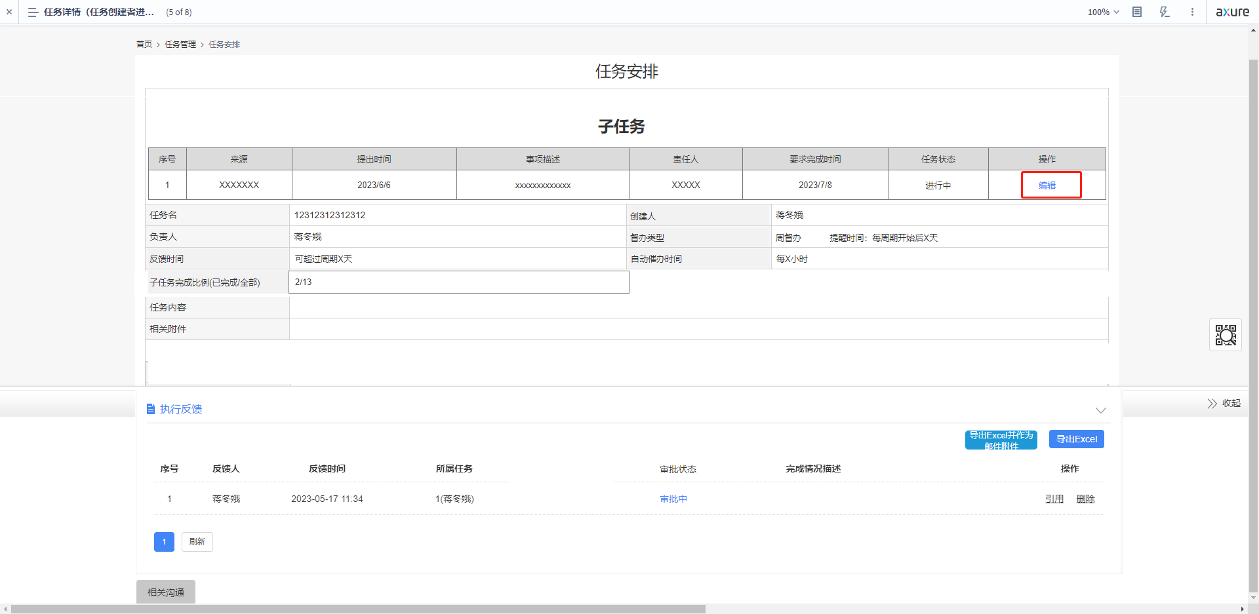

**反馈**

任务执行者，查看任务详情时，可以点击页面上的反馈按钮进行任务反馈，每个周期只能反馈一次，反馈页面为原来的更新进度界面，但新的反馈页面里移除进度，改为任务状态。

【功能位置】

任务安排->反馈

【用户界面】：

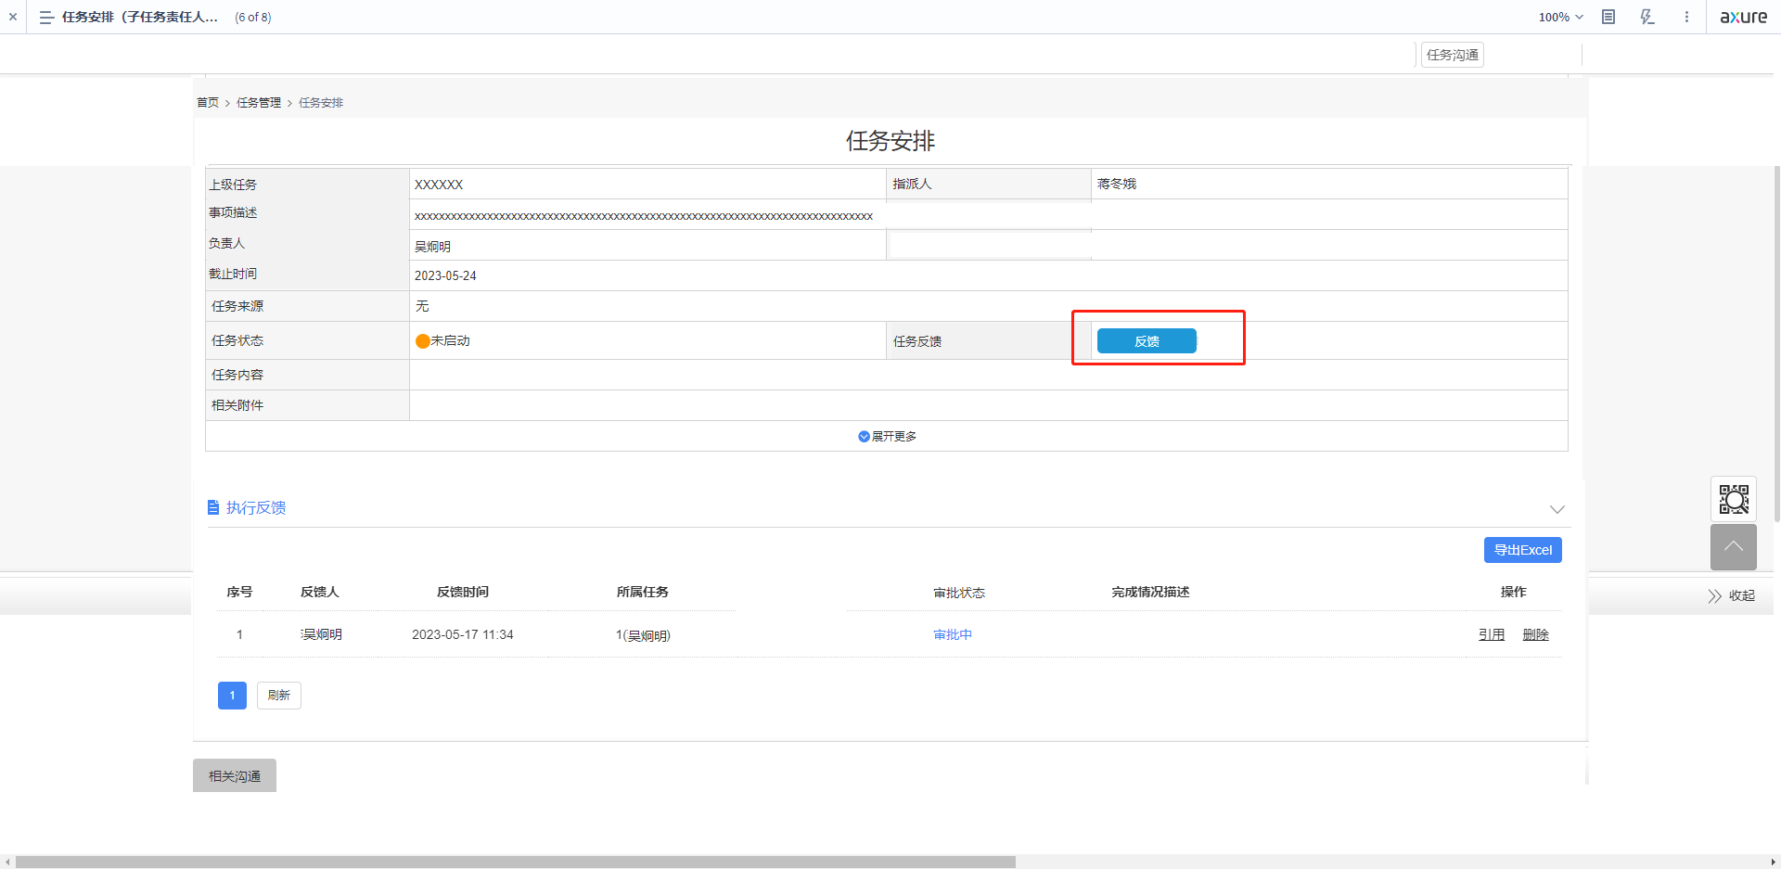

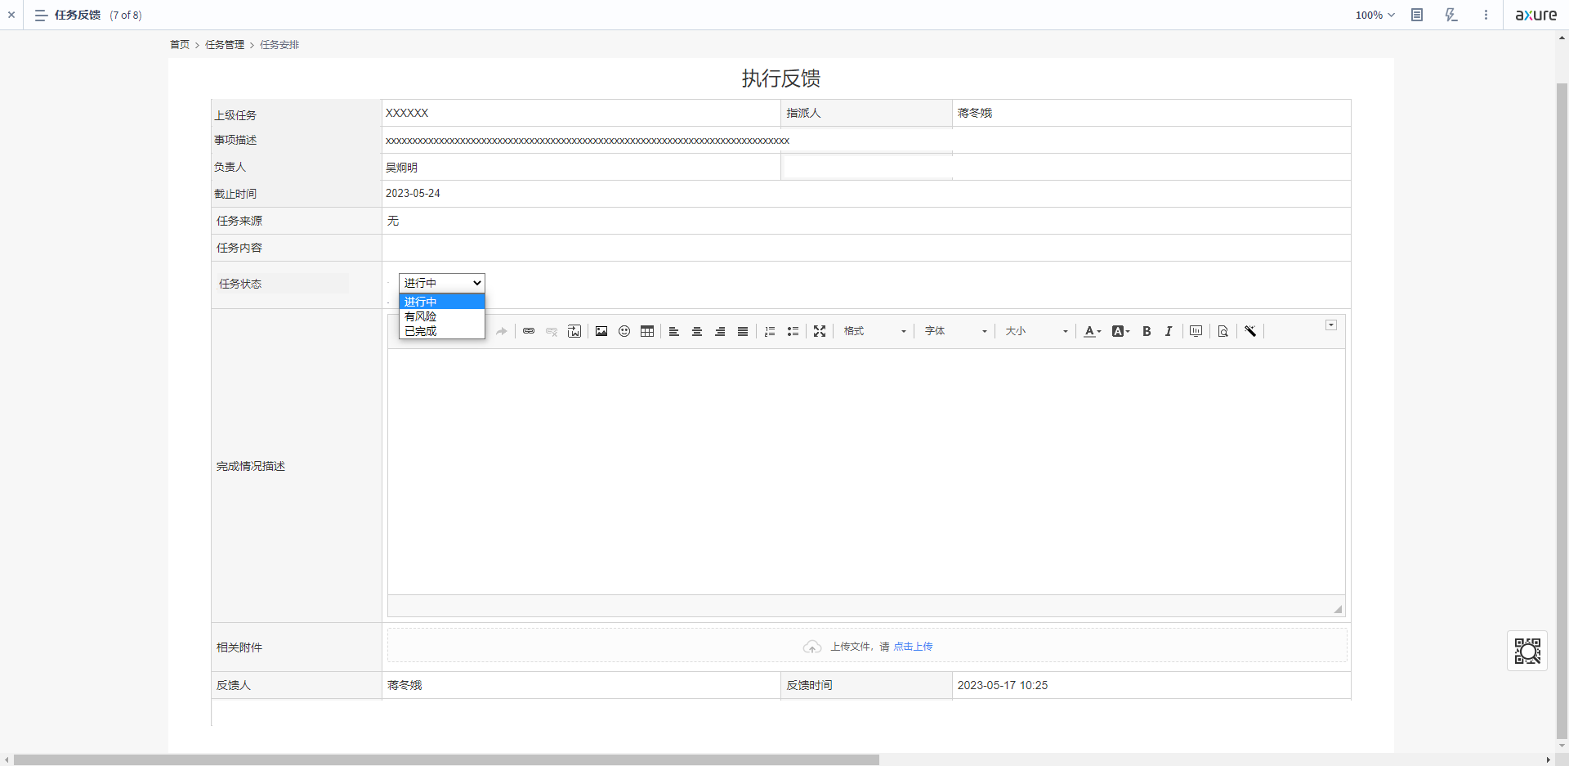

**查看反馈详情**

子任务责任人，点击执行反馈列表上的查看按钮，可以查看反馈的详情，进入反馈详情跟原来的详情页面一样有编辑功能（审批之后则不能修改），移除删除功能。

任务创建者可以查看反馈但不能编辑反馈。

【功能位置】

任务安排（执行反馈列表）->查看

**关闭任务**

提交反馈后，审批人（章雨露（yuluzhang@tcl.com）/陈展鹏（zhanpeng5.chen@tcl.com））若修改任务状态为【已完成】，则子任务关闭，关闭后的子任务不再做任务提醒和催办提醒，也不能再进行反馈。

**导出Excel**

导出父任务下所有子任务的所有周期的反馈情况，按新周期到旧周期的顺序排

【功能位置】

任务安排->导出Excel

|  |  |
| --- | --- |
| 表格列名 | 说明 |
| 序号 |  |
| 来源 |  |
| 提出时间 |  |
| 事项描述 |  |
| 责任人 |  |
| 要求完成时间 |  |
| 完成情况描述 | 反馈的内容 |
| 反馈周期 | 反馈所在的周期  周督办/双周督办：第一个周期为1，第二个周期为2,以此类推  月督办：一月，二月…… |
| 事项状态 | 事项反馈时的状态，进行中，已延期…… |

**导出Excel并作为邮件附件（此功能取消）**

生成的周期督办详情页上点击【导出Excel并作为邮件附件】则调用Outlook(若没有Outlook则调用Foxmail)新建一封邮件，并导出一个当前周期反馈情况，作为邮件附件。

操作权限：任务创建人（指派人）

邮件接收人设置为：所有子任务责任人。

抄送人设置为：吕小斌（lxiaobin@tcl.com）、李晨悦（chenyue.li@tcl.com）和所有子任务责任人的直接上级（可能无法识别多个事业部的上下级数据）

【附件表格格式如下】



|  |  |
| --- | --- |
| 表格列名 | 说明 |
| 序号 |  |
| 来源 |  |
| 提出时间 |  |
| 事项描述 |  |
| 责任人 |  |
| 要求完成时间 |  |
| 完成情况描述 | 反馈的内容 |
| 反馈周期 | 反馈所在的周期  周督办/双周督办：第一个周期为1，第二个周期为2,以此类推  月督办：一月，二月…… |
| 事项状态 | 事项反馈时的状态，进行中，已延期…… |

【邮件格式如下】

大家好

附件为{任务名}本周/X月进展情况，以下Delay事项请责任人推动尽快关闭，谢谢。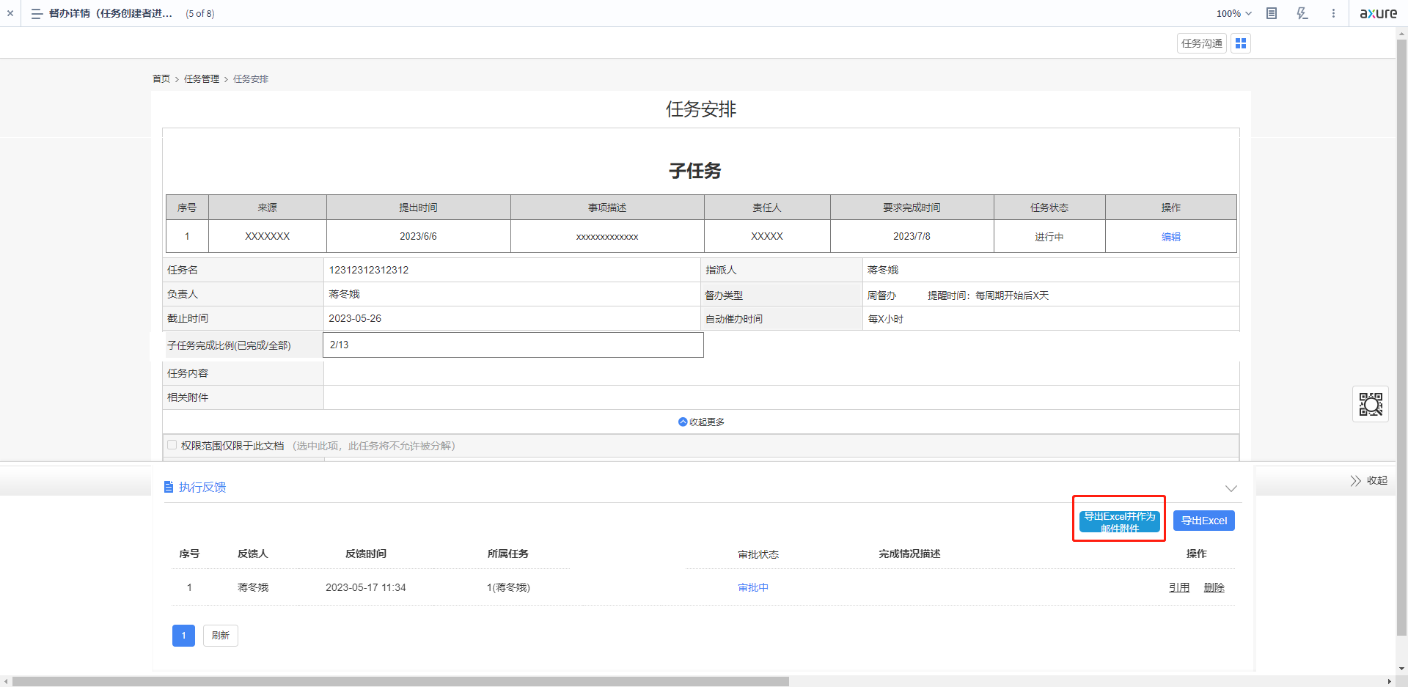

**导入子任务**

子任务导入，父级任务内层有个导入子任务的功能，导入的Excel表格如下：

|  |  |  |  |  |  |
| --- | --- | --- | --- | --- | --- |
| **序号** | **来源** | **提出时间** | **事项描述** | **责任人** | **要求完成时间** |
| 1 | 文本 | 2023-05-26 | 文本 | 用户名(账号) | 2023-05-26 |
| 2 |  |  |  |  |  |
| 3 |  |  |  |  |  |
| 4 |  |  |  |  |  |

## 督办的状态操作：

任务状态：

未提交（橙色），已延期（红色），有风险（红色），进行中（蓝色），已完成（绿色）

系统自动判定类状态：未提交（橙色），已延期（红色）

任务执行者/反馈审批者可选类型：有风险（红色），进行中（蓝色），已完成（绿色）

任务的最终状态，审批时由章雨露/陈展鹏审批时来选择，审批之后生效。

## 督办提醒：

所有的{子任务名}以及{任务名},都可以点击之后跳转到任务详情页面。

**任务提醒：**

根据新建督办时所设定的提醒时间，提醒所有的任务，提醒方式：T信，邮件。

任务执行者只能看到自己的事项清单，不能看到由其他人负责的。

提醒文案：

1、周度事项：

{子任务责任人}，您好

以下为您主责的{任务名}，请于 x月x日（周X）下午16：00前反馈本周进展情况及事项状态。如有任何疑问请随时联系，谢谢。

|  |  |  |  |  |  |
| --- | --- | --- | --- | --- | --- |
| **序号** | **来源** | **提出时间** | **事项描述** | **责任人** | **要求完成时间** |
|  |  |  |  |  |  |
|  |  |  |  |  |  |

{任务名}：点击后跳转任务安排页面

2、月度事项：

{子任务责任人}，您好

以下为您主责的{任务名}，为支撑各行动项更好达成，请在x月x日前（周x）反馈各行动项x月进展情况及事项状态，其中未到完成时间事项也需补充已开展工作，如有任何疑问请随时联系供应链与质量安全中心运营管理部章雨露，谢谢。

|  |  |  |  |  |  |
| --- | --- | --- | --- | --- | --- |
| **序号** | **来源** | **提出时间** | **事项描述** | **责任人** | **要求完成时间** |
|  |  |  |  |  |  |
|  |  |  |  |  |  |

{任务名}：点击后跳转任务安排页面

**催办**

任务实现自动催办功能，在任务发出提醒之后，可配置每隔X个小时自动催办一次子任务负责人，实现邮件和T信同步提醒，如果遇到节假日或周末，则不提醒，自动跳过。催办2次后，同一责任人事项做合并成表格（如下），邮件推送至直接上级。

|  |  |  |  |  |  |
| --- | --- | --- | --- | --- | --- |
| **序号** | **来源** | **提出时间** | **事项描述** | **责任人** | **要求完成时间** |
|  |  |  |  |  |  |
|  |  |  |  |  |  |
|  |  |  |  |  |  |

邮件和T信提醒文案：

{子任务责任人}，您好 ，截至目前，您主责的{任务名}进展情况还未反馈，请尽快反馈，谢谢。

催办2次后如果子任务责任人当前周期未进行反馈推送子任务责任人直接上级的邮件文案：

{子任务责任人上级名称}总好，截至目前，{任务名}以下事项已逾期未反馈，请安排尽快反馈，谢谢。

## 督办审批流：

督办处理人提交反馈之后都要经过审批，审批之后事项的任务状态才真正生效，在【执行反馈】的列表新增一个列表项【审批状态】显示审批的状态上。章雨露/陈展鹏：审批的时候可以选择任务状态。

审批状态：

审批中：提交审批之后到审批结束之前的状态。

审批结束：审批结束之后的状态。

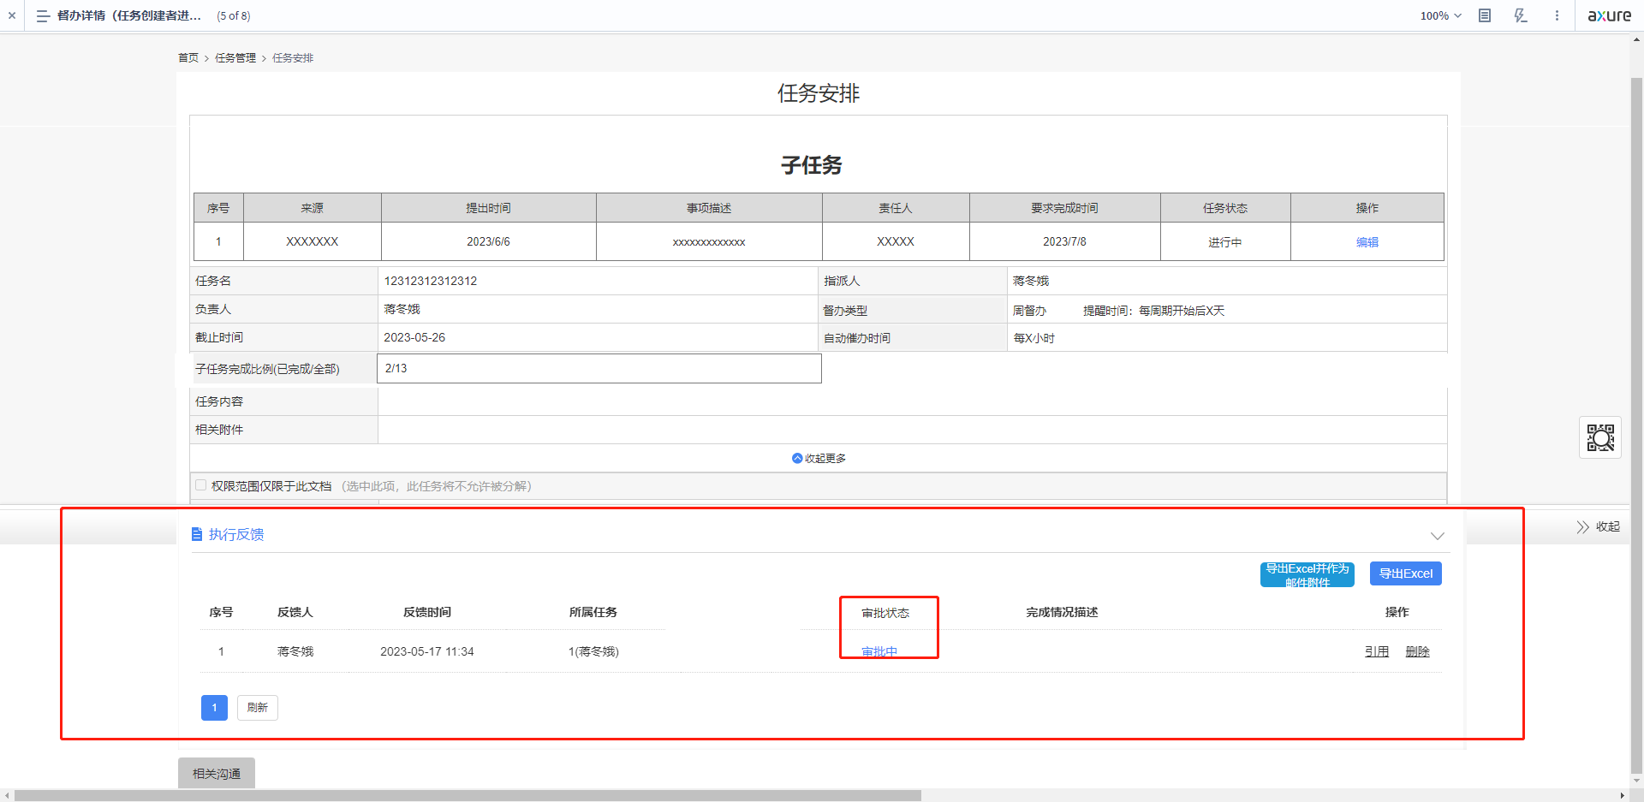

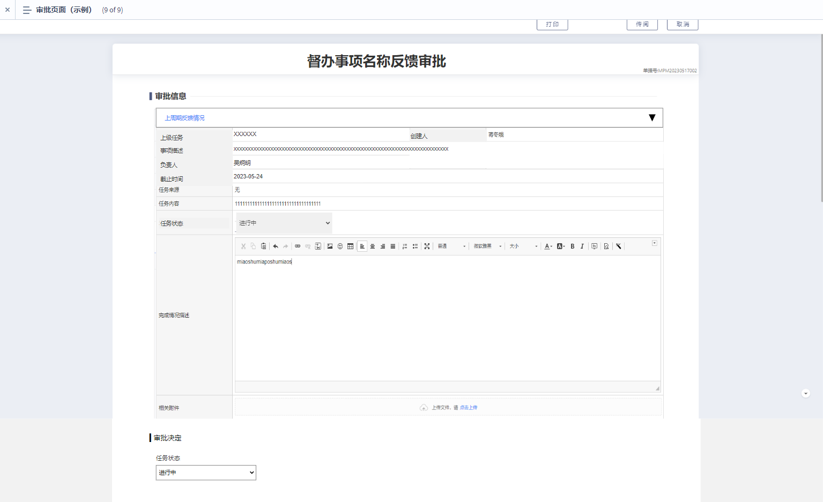

【点击事件】

|  |  |  |  |
| --- | --- | --- | --- |
| 点击项 | 类型 | 事件 | 备注 |
| 审批状态 | 按钮 | 点击之后跳转到审批页面 |  |

**各部门审批流程：**

填报人-章雨露/陈展鹏-关闭

## 其他优化点：

* 任务的【反馈】，【评价】，【分解任务】，【任务暂停】功能移除
* 移除任务详情上方的层级结构

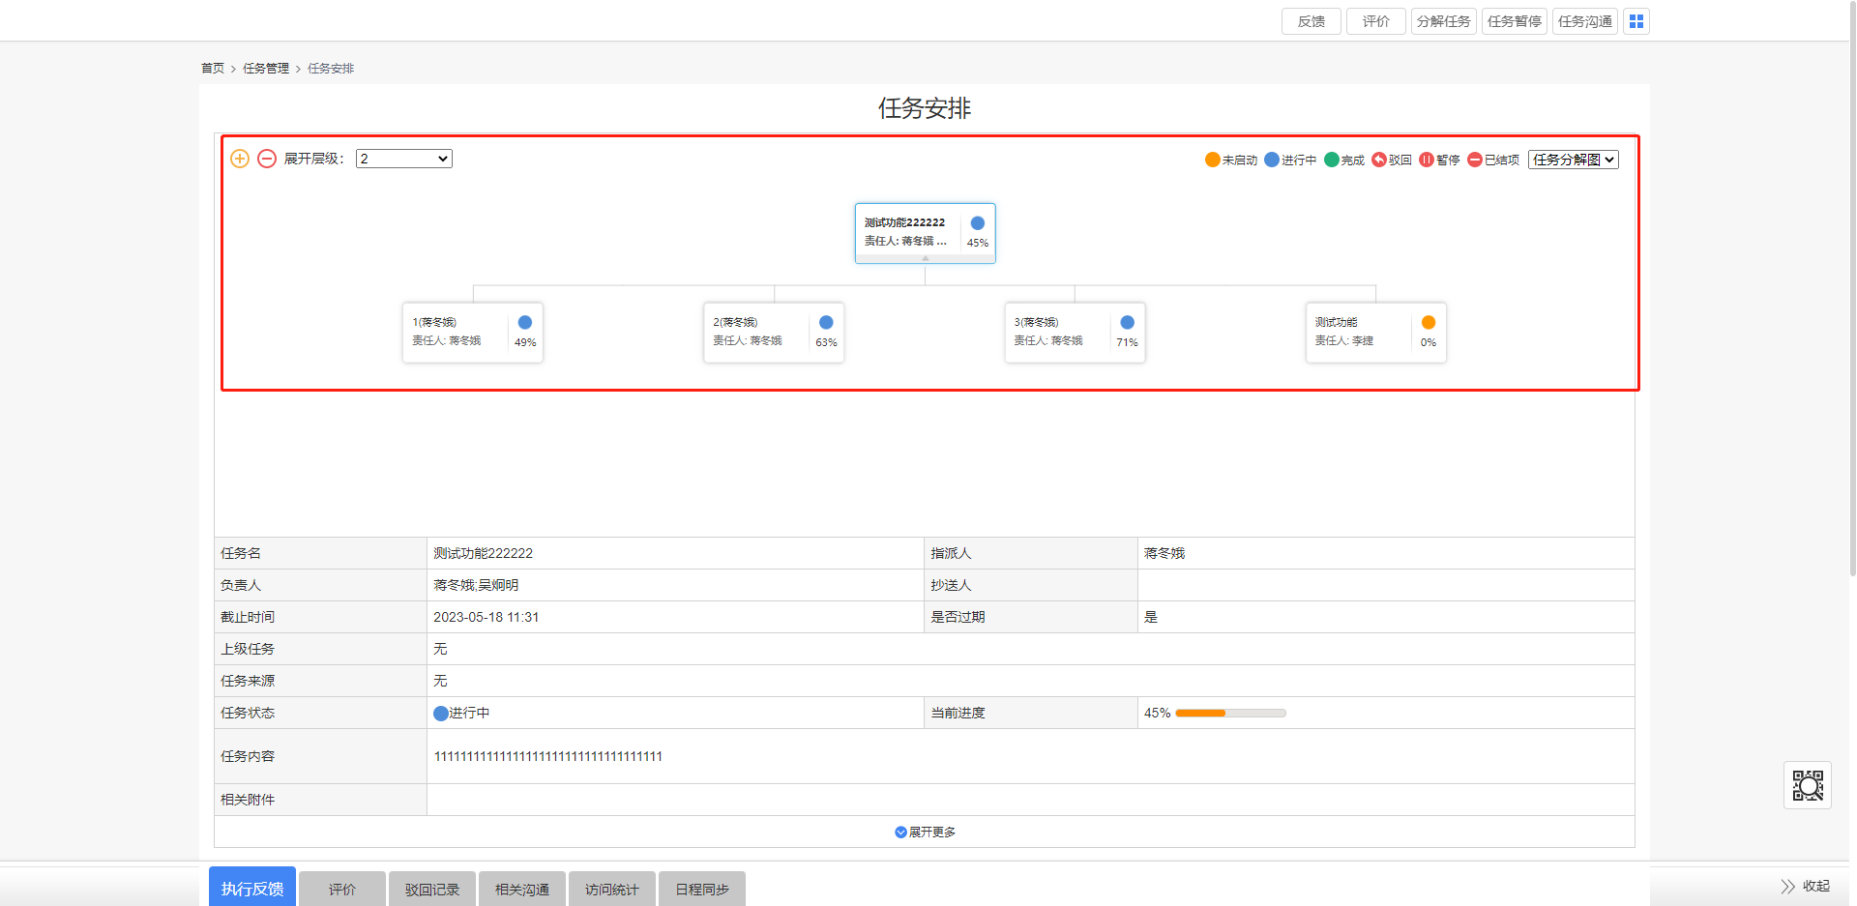

* 子任务详情&任务详情&反馈页面的调整
  + 【任务名】改为【事项描述】，
  + 【截止时间】格式改为年月日
  + 移除【是否过期】
  + 【上级任务】移除跳转链接功能
  + 字段顺序改为，【上级任务】【事项描述】【负责人】【截止时间】
  + 移除【通知人】，【通知方式】
  + 移除指派人，保留创建人，创建人不可选定，默认为创建任务的人
* 任务列表调整
  + 移除【任务状态】【是否过期】【任务进度】【任务评价】【截止时间】
  + 【指派人】改为【创建人】

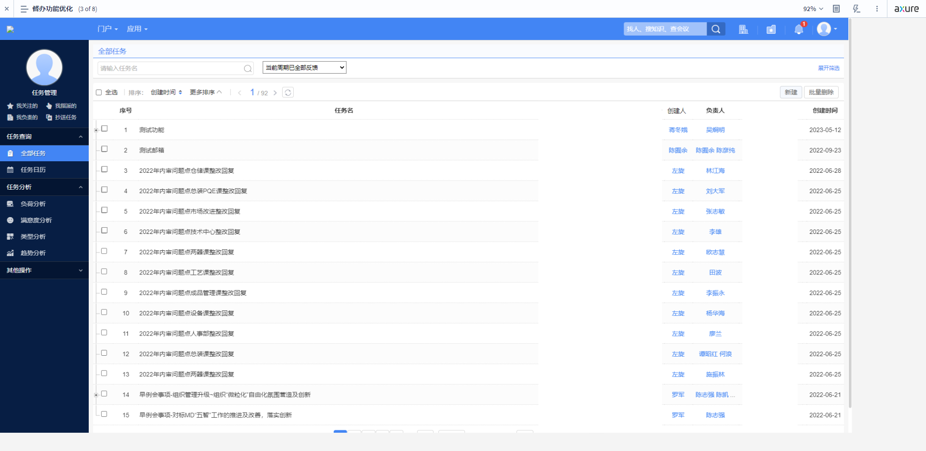

|  |  |  |  |  |  |
| --- | --- | --- | --- | --- | --- |
|  |  |  |  |  |  |

* 任务详情页(创建者)，新增字段【子任务完成比例(已完成/全部)】，展示已完成的子任务数量/全部子任务数量。

